Ордер на разработку процесса

Договор (Заказ): | ATLAS
Номер/дата ордера: | №2 от _____________2025г.
Наименование процесса: | Автоматическое формирование договора из заявки на услугу
Вход процесса: | Зарегистрированная заявка на услугу
Выход процесса: | Сформированный и подписанный в системе договор
Уровень сложности: | 20 story points (40 чел/часов)
Признак выполнения работы (результат): | Реализовано автоматическое формирование договора из зарегистрированной заявки на услугу, подписание с использованием ЭЦП
Профиль нагрузки: | 3 000 пользователей / заявок ежемесячно  (≈ 100 заявок в день, включая действующих и новых клиентов).

Содержание

1. Характеристика процесса 3
2. Диаграмма процесса (BPMN) 4
3. Пользовательский интерфейс (UI/UX) 4
4. Сценарии тестирования (QA) 7
4.1. Авторизация в системе 7
4.2. Сценарий тестирования 8

1. Характеристика процесса

Процесс обеспечивает автоматическую генерацию договора на оказание услуг ATLAS на основе данных, введённых заявителем в форме заявки.
Договор может быть подписан встроенной ЭЦП через модуль интеграции с НУЦ РК.
После подписания документ автоматически прикрепляется к заявке и фиксируется в реестре договоров.
Цель процесса — сократить ручной труд сотрудников и ускорить переход от заявки к юридически значимому договору.

2. Диаграмма процесса (BPMN)
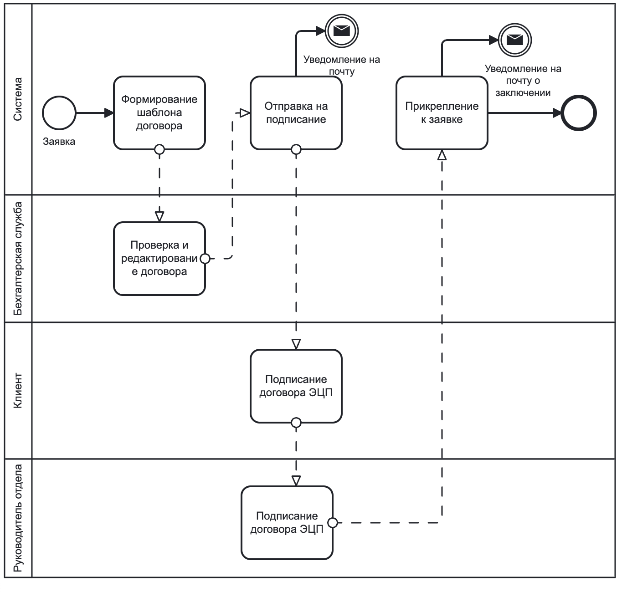

Шаги процесса:

№ | Шаг процесса | Вход операции | Выход операции | Роль
1 | Формирование шаблона договора | Зарегистрированная заявка с данными клиента и услуги | Автоматически сформированный проект договора | Система
2 | Проверка и редактирование договора | Сформированный проект договора | Уточнённый договор (при необходимости изменения сроков, суммы, услуг) | Бухгалтерская служба
3 | Уведомление на почту | Уточнённый договор (при необходимости изменения сроков, суммы, услуг) | Уведомление на почту клиента о необходимости подписать договор в системе | Система
4 |  | Договор, готовый к подписанию | Подписанный обеими сторонами договор с использованием ЭЦП | Клиент/Руководитель отдела
  Подписание договора
5 | Прикрепление договора к заявке | Подписанный обеими сторонами договор с использованием ЭЦП | Автоматически прикрепленный к заявке подписанный договор | Система
6 | Отправка уведомления клиенту о том, что договор заключен | Автоматически прикрепленный к заявке подписанный договор | Отправка уведомления на почту клиента об успешном заключении договора | Система

3. Структуры данных (DATA)
Форма подачи заявка «Договор на оказание услуг»
№ | Наименование поля | Тип данных | Форматно-логический контроль (ФЛК)
Общая информация
1 | Номер договора | Счетчик | Формируется автоматически системой, формат: ATLAS-DOG-YYMMDD-####
2 | Дата заключения* | Дата | Заполняется датой подписания договора
3. | Статус договора* | Справочник | Выбор вариантов:  -Черновик  -На подписании  -Подписан  -Аннулирован
4. | Заявка* | Выбор из реестра | Заполняется автоматически при создании договора
5. | Вид услуги* | Справочник | Подтягивание автоматически из заявки
6. | Тип подписки | Справочник | Подтягивается автоматически из заявки, если вид услуги «Подписка»
Данные клиента
7. | Тип клиента | Радио | Подтягивается автоматически из заявки  Выбор вариантов:  -ЮЛ  -ИП
8. | Наименование организации/ИП | Текстовое поле | Подтягивается автоматически из заявки
9. | БИН/ИИН | Текстовое поле | Подтягивается автоматически из заявки
10. | Руководитель организации* | Выбор пользователя из системы | Подтягивается автоматически из заявки
11. | Номер телефона* | Текстовое поле | Подтягивается автоматически из заявки
12. | Электронная почта* | Текстовое поле | Подтягивается автоматически из заявки
Данные исполнителя
13. | Наименование исполнителя* | Текстовое поле | Предзаполненное «ТОО Корпорация ATLAS»
14. | БИН исполнителя* | Текстовое поле | Предзаполненное «010101010101»
15. | Адрес исполнителя* | Текстовое поле | Предзаполненное «г. Астана, пр. Кабанбай Батыра, 15»
16. | Расчетный счёт* | Текстовое поле | Предзаполненное «ИИК KZXXXXXXXXXXXX, Банк Halyk Bank»
17. | БИК* | Текстовое поле | Предзаполненное «HSBKKZKX»
18. | Должность руководителя* | Должности | Предзаполненное «Генеральный директор»
19. | ФИО Руководителя* | Выбор пользователя | Предзаполненное «Атлас Директор Директорович»
20. | Действует на основании* | Текстовое поле | Предзаполнненое «Договора №О-1234»
Финансовые параметры
21. | Стоимость услуги* | Числовое поле | Рассчитывается бухгалтером
22. | Способ оплаты* | Радио | Выбор вариантов:  -Онлайн  -Через банк
23. | Расчёт стоимости* | Файл
Сроки оказания услуги
24. | Дата начала оказания услуг* | Дата
25. | Дата завершения оказания услуг | Дата
26. | Ответственный исполнитель | Выбор пользователя | Заполняется автоматически из назначенного менеджером ответственного из заявки.
Подписи и документы
27. | Лист подписей | Таблица | Заполняется автоматически после подписания
28. | Посмотреть договор | Печатное представление | Формируется автоматически системой

3. Пользовательский интерфейс (UI/UX)

3.1. Пользовательский интерфейс «Договор на оказание услуг»

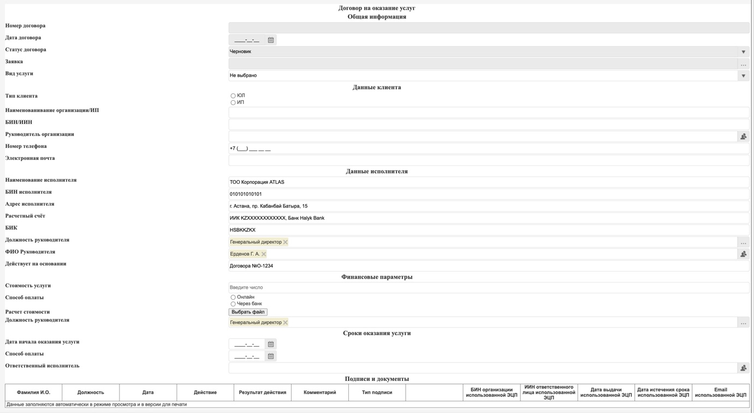
Рис. 1 – Пользовательский интерфейс «Договор на оказание услуг»

4. Сценарии тестирования (QA)

4.1. Авторизация в системе
Шаг | Шаг бизнес процесса (Описание действия) | Входные данные | Ожидаемый результат | Фактический результат | Пройдено/  Не пройдено/  отложено
1 | Запуск web-браузера | Выполнить запуск web-браузера | Откроется окно web-браузера | Открытие окна web-браузера | Пройдено
2 | Переход по адресу https://atlas.kz | В окне браузера в адресную строку ввести адрес https://atlas.kz | Переход по указанному адресу с запросом авторизации | Переход по указанному адресу с запросом авторизации | Пройдено
3 | Заказ услуги | Нажать на кнопку «Заказать услугу» | Откроется форма заполнения заявки | Открытие формы заполнение заявки | Пройдено

4.2. Сценарий тестирования
№ | Шаг бизнес-процесса (Описание действия) | Входные данные | Ожидаемый результат | Фактический результат | Пройдено/  Не пройдено/  отложено
1 | Формирование шаблона договора | Зарегистрированная заявка с данными клиента и услуги | Автоматически сформированный проект договора | Система автоматически сформировала проект договора из заявки | Пройдено
2 | Проверка и редактирование договора | Сформированный проект договора | Договор поступил в потоки работ бухгалтерской службы, бухгалтер имеет возможность отредактировать договор | Договор поступил в потоки работ бухгалтерской службы, бухгалтер имеет возможность отредактировать договор | Пройдено
3 | Уведомление на почту | Уточнённый договор (при необходимости изменения сроков, суммы, услуг) | Уведомление на почту клиента о необходимости подписать договор в системе | На почту клиента пришло уведомление о необходимости подписать договор в системе | Пройдено
4 |  | Договор, готовый к подписанию | Подписанный обеими сторонами договор с использованием ЭЦП | Подписанный обеими сторонами договор с использованием ЭЦП | Пройдено
  Подписание договора
5 | Прикрепление договора к заявке | Подписанный обеими сторонами договор с использованием ЭЦП | Автоматически прикрепленный к заявке подписанный договор | Система автоматически прикрепила договор к заявке | Пройдено
6 | Отправка уведомления клиенту о том, что договор заключен | Автоматически прикрепленный к заявке подписанный договор | Отправка уведомления на почту клиента об успешном заключении договора | На почту клиента пришло уведомление об успешном заключении договора | Пройдено

